第七講練習思考

（王涵 D20092100037）

**题目：**

参照配图, 使用递归思想, 写出函数，实现以最短步骤，将n块垫子从A全部移动到C位置，即打印出每一步的移动过程,问将这n个垫子从a柱移动到c柱上，总计需要移动多少个垫次。（如A—>C，表示A位置移动到C位置的过程。）設: 1)N=4; 2) N=64N=4; 2)N=4; 2) N=64 N=64

限制條件:

1.小垫子必须在大垫子上面。

2.一次只能移动一个垫子。

3.可以任选三个柱子移动垫子。



答：

本项目属于著名的“汉诺塔问题的递归实现”，汉诺塔（又称河内塔）问题是源于印度一个古老传说的益智玩具。大梵天创造世界的时候做了三根金刚石柱子，在一根柱子上从下往上按照大小顺序摞着64片黄金圆盘。大梵天命令婆罗门把圆盘从下面开始按大小顺序重新摆放在另一根柱子上。并且规定，在小圆盘上不能放大圆盘，在三根柱子之间一次只能移动一个圆盘。

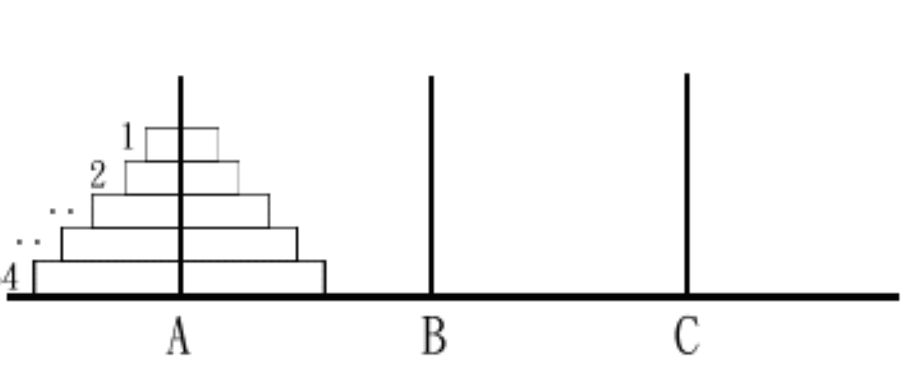

**解决方法：**

采用分治法，分而治之，把大问题化解成小问题。故可以把n个盘子看成n-1个盘子，和第n个盘子，首先我们需要把n-1个盘子移动到b柱子上，然后把第n个盘子移动到c柱子上，最后把n-1个盘子移动到c柱子上，这样就用最少的移动次数完成了任务。

**实现代码：**

#Python**def** move(n, a, b, c):**if** n == 1:  
 print(a, **'-->'**, c)

**else**:  
 move(n - 1, a, c, b)

print(a, **'-->'**, c)

move(n - 1, b, a, c)  
 **return** 2**n-1  
print(move(4, **'A'**, **'B'**, **'C'**))